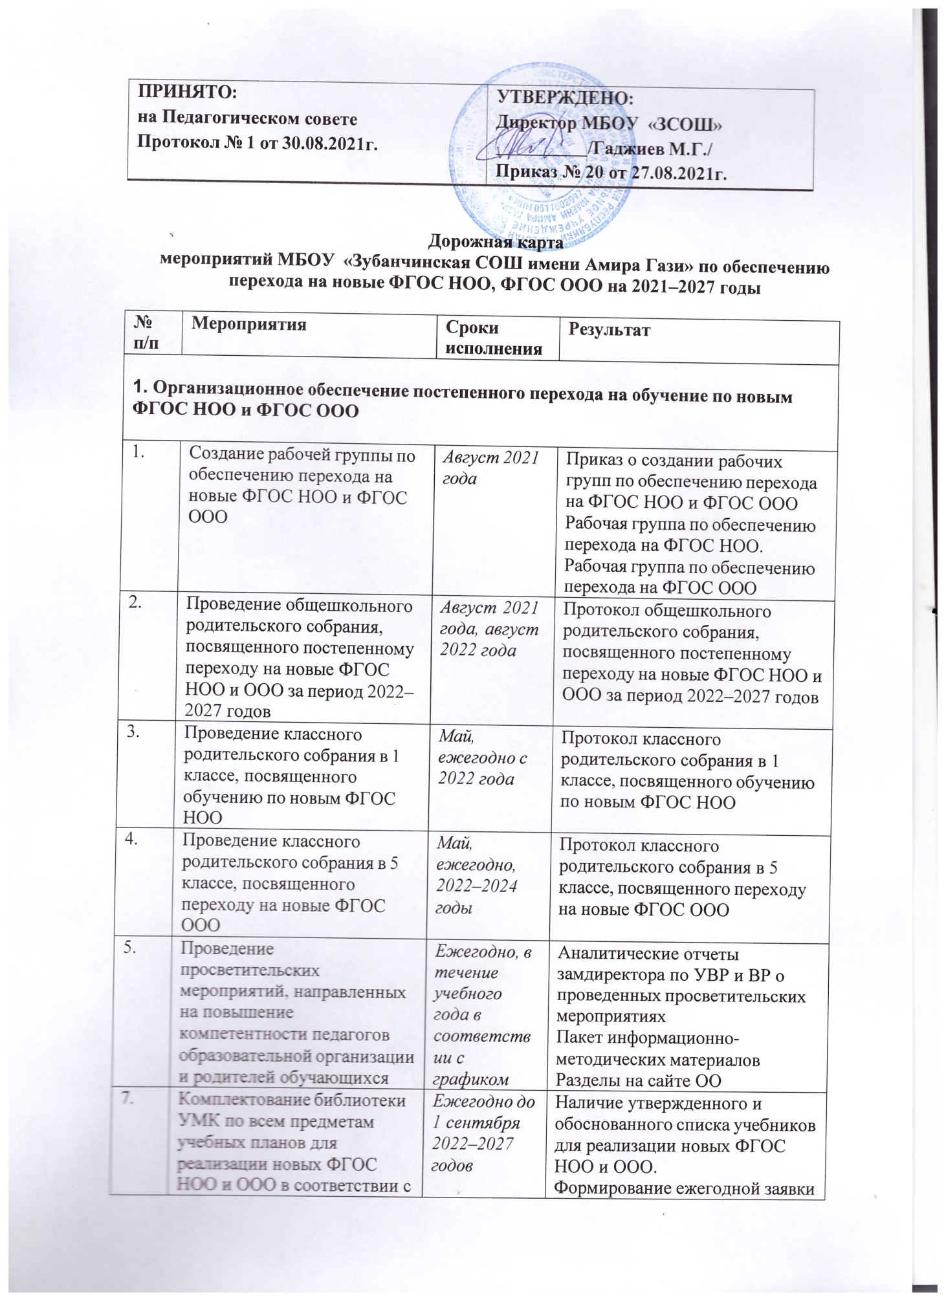

|  |  |  |  |
| --- | --- | --- | --- |
|  | Федеральным перечнем учебников |  | на обеспечение образовательной организации учебниками в соответствии с Федеральным перечнем учебников |
| 8. | Разработка и реализация системы мониторинга образовательных потребностей (запросов) обучающихся и родителей (законных представителей) для проектирования учебных планов НОО и ООО в части, формируемой участниками образовательных отношений, и планов внеурочной  деятельности НОО и ООО | *Октябрь 2021 – март*  *2022*  *года* | Аналитическая справка зам. директора по УВР. Аналитическая справка зам. директора по ВР |
| **2. Нормативное обеспечение постепенного перехода на обучение по новым ФГОС НОО и ФГОС ООО** | | | |
| 9. | Формирование банка данных нормативно-правовых документов федерального, регионального, муниципального уровней, обеспечивающих переход на  новые ФГОС НОО и ФГОС ООО | *В течение всего периода* | Банк данных нормативно- правовых документов федерального, регионального, муниципального уровней, обеспечивающих реализацию ФГОС НОО и ФГОС ООО |
| 10. | Изучение документов  федерального, регионального уровня, регламентирующих введение ФГОС ООО | *В течение*  *всего периода* | Листы ознакомления с  документами федерального, регионального уровня, регламентирующими введение  ФГОС ООО |
| 11. | Внесение изменений в программу развития  образовательной организации | *Сентябрь 2021 года* | Приказ о внесении изменений в программу развития  образовательной организации |
| 12. | Внесение изменений и дополнений в Устав образовательной организации  (при необходимости) | *До 01.09.2022*  *года* | Устав образовательной организации |
| 13. | Разработка приказов, локальных актов, регламентирующих введение  ФГОС НОО и ФГОС ООО | *Сентябрь 2021 –*  *январь 2022*  *года* | Приказы, локальные акты, регламентирующие переход на новые ФГОС НОО и ФГОС ООО |
| 14 | Изучение документов  федерального, регионального уровня, регламентирующих введение ФГОС ООО | *В течение всего периода* | Листы ознакомления с документами федерального, регионального уровня, регламентирующими введение  ФГОС ООО |
| 15 | Внесение изменений в программу развития  образовательной организации | *Сентябрь 2021 года* | Приказ о внесении изменений в программу развития  образовательной организации |
| 16 | Разработка приказов,  локальных актов, | *Сентябрь*  *2021 – январь* | Приказы, локальные акты,  регламентирующие переход на |

|  |  |  |  |
| --- | --- | --- | --- |
|  | регламентирующих введение  ФГОС НОО и ФГОС ООО | *2022 года* | новые ФГОС НОО и ФГОС ООО |
| 17 | Разработка на основе примерной основной образовательной программы НОО основной образовательной программы НОО образовательной организации, в том числе рабочей программы воспитания, календарного плана воспитательной работы, программы формирования УУД, в соответствии с требованиями новых ФГОС  НОО | *До 01.05.2022* | Протоколы заседаний рабочей группы по разработке основной образовательной программы НОО.  Основная образовательная программа НОО, в том числе рабочая программа воспитания, календарный план воспитательной работы, программа формирования УУД |
| 18 | Разработка на основе примерной основной образовательной программы ООО основной образовательной программы ООО образовательной организации, в том числе рабочей программы воспитания, календарного плана воспитательной работы, программы формирования УУД, *программы коррекционной работы*, в соответствии с требованиями  новых ФГОС ООО | *До 01.05.2022* | Протоколы заседаний рабочей группы по разработке основной образовательной программы ООО.  Основная образовательная программа ООО, в том числе рабочая программа воспитания, календарный план воспитательной работы, программа формирования УУД, *программа коррекционной работы* |
| 19 | Утверждение основных образовательных программ НОО и ООО, в том числе рабочей программы воспитания, календарных планов воспитательной работы, программ формирования УУД, *программы коррекционной работы ООО*, на заседании  педагогического совета | *До 01.09.2022* | Протокол заседания ПС.  Приказ об утверждении образовательных программ НОО и ООО, в т.ч. рабочей программы воспитания, календарных планов воспитательной работы, программ формирования УУД, *программы коррекционной работы ООО* |
| 20 | Разработка учебных планов, планов внеурочной  деятельности для 1 и 5 классов по новым ФГОС НОО и ООО на 2022/23 учебный год | *До 30 мая*  *2022 года* | Учебный план НОО. Учебный план ООО.  План внеурочной деятельности НОО.  План внеурочной деятельности ООО |
| 21 | Разработка учебных планов,  планов внеурочной  деятельности для 1–2-х и 5–6-х классов по новым ФГОС НОО и ООО на 2023/24 учебный год | *До 30 мая*  *2023 года* | Учебный план НОО.  Учебный план ООО.  План внеурочной деятельности НОО.  План внеурочной деятельности ООО |

|  |  |  |  |
| --- | --- | --- | --- |
| 22 | Разработка учебных планов, планов внеурочной  деятельности для 1–3-х и 5–7-х классов по новым ФГОС НОО и ООО на 2024/25 учебный год | *До 30 мая*  *2024 года* | Учебный план НОО. Учебный план ООО.  План внеурочной деятельности НОО.  План внеурочной деятельности ООО |
| 23 | Разработка учебных планов, планов внеурочной  деятельности для 1–4-х и 5–8-х классов по новым ФГОС НОО и ООО на 2025/26 учебный год | *До 30 мая* | Учебный план НОО. Учебный план ООО.  План внеурочной деятельности НОО.  План внеурочной деятельности  ООО |
| 24 | Разработка учебного плана, плана внеурочной  деятельности для 5–9-х классов по новому ФГОС ООО на 2026/27 учебный год | *До 30 мая*  *2026 года* | Учебный план ООО.  План внеурочной деятельности ООО |
| 25 | Разработка и утверждение  рабочих программ педагогов по учебным предметам, учебным курсам (в том числе и внеурочной деятельности) и учебным модулям учебного плана для 1 и 5 классов на 2022/23 учебный год в  соответствии с требованиями новых ФГОС НОО и ООО | *До 31*  *августа 2022 года* | Рабочие программы педагогов по  учебным предметам, учебным курсам (в том числе и внеурочной деятельности) и учебным модулям учебного плана для 1 и 5 классов |
| 26 | Разработка и утверждение рабочих программ педагогов по учебным предметам, учебным курсам (в том числе и внеурочной деятельности) и учебным модулям учебного плана для 2 и 6 классов на 2023/24 учебный год в  соответствии с требованиями новых ФГОС НОО и ООО | *До 31*  *августа 2023 года* | Рабочие программы педагогов по учебным предметам, учебным курсам (в том числе и внеурочной деятельности) и учебным модулям учебного плана для 2 и 6 классов |
| 27 | Разработка и утверждение рабочих программ педагогов по учебным предметам, учебным курсам (в том числе и внеурочной деятельности) и учебным модулям учебного плана для 3 и 7 классов на 2024/25 учебный год в  соответствии с требованиями новых ФГОС НОО и ООО | *До 31*  *августа 2024 года* | Рабочие программы педагогов по учебным предметам, учебным курсам (в том числе и внеурочной деятельности) и учебным модулям учебного плана для 3 и 7 классов |
| 28 | Разработка и утверждение рабочих программ педагогов по учебным предметам, учебным курсам (в том числе и внеурочной деятельности) и  учебным модулям учебного плана для 4 и 8 классов на | *До 31*  *августа 2025 года* | Рабочие программы педагогов по учебным предметам, учебным курсам (в том числе и внеурочной деятельности) и учебным модулям учебного плана для 4 и 8 классов |

|  |  |  |  |
| --- | --- | --- | --- |
|  | 2025/26 учебный год в соответствии с требованиями новых ФГОС НОО и ООО |  |  |
| 29 | Разработка и утверждение рабочих программ педагогов по учебным предметам, учебным курсам (в том числе и внеурочной деятельности) и учебным модулям учебного плана для 9 класса на 2026/27 учебный год в соответствии с требованиями новых ФГОС  НОО и ООО | *До 31*  *августа 2026 года* | Рабочие программы педагогов по учебным предметам, учебным курсам (в том числе и внеурочной деятельности) и учебным модулям учебного плана для 9 класса |
| 30 | Утверждение списка УМК для уровней НОО и ООО | *Ежегодно* | Приказ об утверждении списка УМК для уровней НОО и ООО с  приложением данного списка |
| 31 | Утверждение модели договора между образовательной организацией и родителями | До 1 сентября  2022 года | Приказ об утверждении модели договора между образовательной организацией и родителями.  Договор между ОО и родителями |
| 32 | Внесение изменений в  «Положение о формах, периодичности, порядке текущего контроля успеваемости и промежуточной аттестации обучающихся» в части введения комплексного подхода к оценке результатов образования: предметных, метапредметных, личностных в соответствии с новыми ФГОС НОО и ООО | *До 1 сентября 2022 года* | Положение о формах, периодичности, порядке текущего контроля успеваемости и промежуточной аттестации обучающихся.  Протокол педсовета об утверждении изменений в  «Положение о формах, периодичности, порядке текущего контроля успеваемости и промежуточной аттестации обучающихся» в части введения комплексного подхода к оценке результатов образования: предметных, метапредметных, личностных в соответствии с новыми ФГОС НОО и ООО. Приказ об утверждении изменений в «Положение о  формах, периодичности, порядке текущего контроля успеваемости и промежуточной аттестации обучающихся» в части введения комплексного подхода к оценке результатов образования: предметных, метапредметных,  личностных в соответствии с новыми ФГОС НОО и ООО |
| **3Методическое обеспечение постепенного перехода на обучение по новым ФГОС**  **НОО и ФГОС ООО** | | | |
| 33 | Разработка плана методической работы, | *До 1 сентября* | План методической работы. Приказ об утверждении плана |

|  |  |  |  |
| --- | --- | --- | --- |
|  | обеспечивающей сопровождение постепенного перехода на обучение по новым ФГОС НОО и ФГОС  ООО | *2021 года* | методической работы |
| 34 | Изучение нормативных документов по переходу на новые ФГОС НОО и ФГОС ООО педагогическим коллективом | *В течение учебного года в соответстви и с планами ШМО,*  *ежегодно с 2021 по 2026*  *годы* | Планы работы МО. Протоколы заседаний МО |
| 35 | Обеспечение консультационной методической поддержки педагогов по вопросам реализации ООП НОО и ООО  по новым ФГОС НОО и ООО | *В течение всего периода с 2021 по 2027*  *годы* | План работы методического совета образовательной организации.  Планы работы МО. Аналитическая справка  замдиректора по УВР |
| 36 | Организация работы по психолого-педагогическому сопровождению постепенного перехода на обучение по новым ФГОС НОО и ФГОС  ООО | *В течение всего периода с 2021 по 2027*  *годы* | Аналитическая справка замдиректора по УВР |
| 37 | Формирование плана функционирования ВСОКО в условиях постепенного перехода на новые ФГОС НОО и ООО и реализации ООП НОО и ООО по новым  ФГОС НОО и ООО | *До 1 сентября ежегодно с*  *2022 по 2026*  *годы* | План функционирования ВСОКО на учебный год.  Аналитические справки по результатам ВСОКО |
| **4. Кадровое обеспечение постепенного перехода на обучение по новым** | | | |
| 38 | Анализ кадрового обеспечения постепенного перехода на обучение по  новым ФГОС НОО и ФГОС ООО | *Декабрь 2021 года* | Сайт образовательной организации  Пакет информационно- методических материалов |
| 39 | Диагностика образовательных  потребностей и профессиональных  затруднений педагогических работников образовательной организации в условиях постепенного перехода на обучение по новым ФГОС  НОО и ФГОС ООО | *Январь 2022*  *года, ежегодно в период с 2022*  *по 2027 годы* | Сайт образовательной  организации, страницы школы в социальных сетях,  информационный стенд в холле образовательной организации |
| 40 | Поэтапная подготовка педагогических и управленческих кадров к постепенному переходу на  обучение по новым ФГОС НОО и ФГОС ООО: | *Ежегодно в течение всего периода с*  *2021 по 2027*  *годы* | Сайт образовательной организации, страницы школы в социальных сетях,  информационный стенд в холле  образовательной организации. Аналитические справки |

|  |  |  |  |
| --- | --- | --- | --- |
|  | разработка и реализация ежегодного плана-графика курсовой подготовки педагогических работников, реализующих ООП НОО и  ООО |  | заместителей директора по УВР, ВР, педагога-психолога |
| 41 | Распределение учебной нагрузки педагогов на учебный год | *До 25 августа ежегодно в период с 2021*  *по 2026 гг* | Комплектование |
| 42 | Размещение на сайте образовательной организации информационных материалов о постепенном переходе на  обучение по новым ФГОС НОО и ФГОС ООО | *В течение всего периода с 2021 по 2027*  *годы* | Сайт образовательной организации  Пакет информационно- методических материалов |
| 43 | Информирование родительской общественности о постепенном переходе на обучение по новым ФГОС  НОО и ФГОС ООО | *В течение всего периода с 2021 по 2027*  *годы* | Сайт образовательной организации, страницы школы в социальных сетях,  информационный стенд в холле  образовательной организации |
| 44 | Изучение и формирование мнения родителей о постепенном переходе на обучение по новым ФГОС НОО и ФГОС ООО,  представление результатов | *В течение всего периода с 2021 по 2027*  *годы* | Сайт образовательной организации, страницы школы в социальных сетях,  информационный стенд в холле образовательной организации. Аналитические справки  заместителей директора по УВР, ВР |
| 45 | Информирование о нормативно-правовом, программном, кадровом, материально-техническом и финансовом обеспечении постепенного перехода на обучение по новым ФГОС  НОО и ФГОС ООО | *В течение всего периода с 2021 по 2027*  *годы* | Сайт образовательной организации, страницы школы в социальных сетях,  информационный стенд в холле образовательной организации |